**Лабораторная работа №7. Разработка формы авторизации**

**Форма для регистрации нового пользователя:**

* Поля: имя, адрес электронной почты, пароль и подтверждение пароля.
* Реализуйте валидацию данных.
* При успешной регистрации выводите сообщение об успехе.
* Форма должна содержать кнопку для перехода к форме авторизации, если пользователь уже зарегистрировался.

**Форма для авторизации пользователя:**

* Поля: адрес электронной почты и пароль (для проверки [test@test.com](mailto:test@test.com) и test).
* Реализуйте валидацию данных.
* При успешной авторизации выводите сообщение об успехе.
* Форма должна содержать кнопку для перехода к форме регистрации, если пользователь еще не зарегистрировался, например, как показано на картинке.
* Форма должна содержать кнопку для перехода к форме восстановления пароля, если пользователь забыл пароль, например, как показано на картинке.

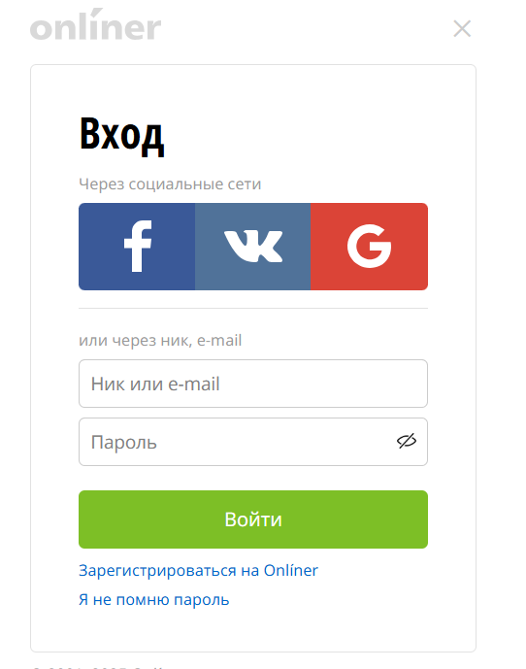

**Форма для восстановления пароля:**

* Поле: адрес электронной почты.
* Реализуйте валидацию данных.
* При успешной отправке запроса на восстановление пароля выводите сообщение об успехе. (для тестирования сообщите пользователю его новый пароль)

**Логика работы**

* Форма должны быть доступны по ссылкам

<http://localhost:3000/sign-up>

<http://localhost:3000/sign-in>

<http://localhost:3000/reset-password>

Для этого используйте react-router-dom (обязательно использовать компоненты Link, Route и т.д.).

* Используйте локальное состояние для управления значениями полей формы и сообщениями об ошибках.
* Реализуйте функции для обработки отправки форм и валидации введенных данных.
* Обеспечьте возможность переключения между формами (регистрация, авторизация, восстановление пароля).

**Дополнительные задания**

* Добавьте возможность отображения/скрытия пароля в полях пароля.
* При вводе данных отображайте сообщения об ошибках под соответствующими полями.
* Используйте визуальные индикаторы (например, красные рамки) для полей с ошибками.

**Правила валидации**

* **Имя**:
  + Обязательное поле.
  + Должно содержать только буквы (можно добавить пробелы для составных имен).
  + Минимальная длина: 2 символа.
  + Максимальная длина: 50 символов.
* **Адрес электронной почты**:
  + Обязательное поле.
  + Должен соответствовать формату email (например, example@domain.com).
  + Не должен содержать пробелов.
  + Должен быть уникальным (можно проверить на сервере).
* **Пароль**:
  + Обязательное поле.
  + Минимальная длина: 8 символов.
  + Должен содержать как минимум одну заглавную букву, одну строчную букву и одну цифру.
  + Не должен содержать пробелы.
* **Подтверждение пароля**:
  + Обязательное поле.
  + Должен совпадать с полем "Пароль".